GE GIS Set Geberit ONE Waschtisch für ONE Wandarmatur, mit UP-Drehsiphon B105

Geberit

Eigenschaften

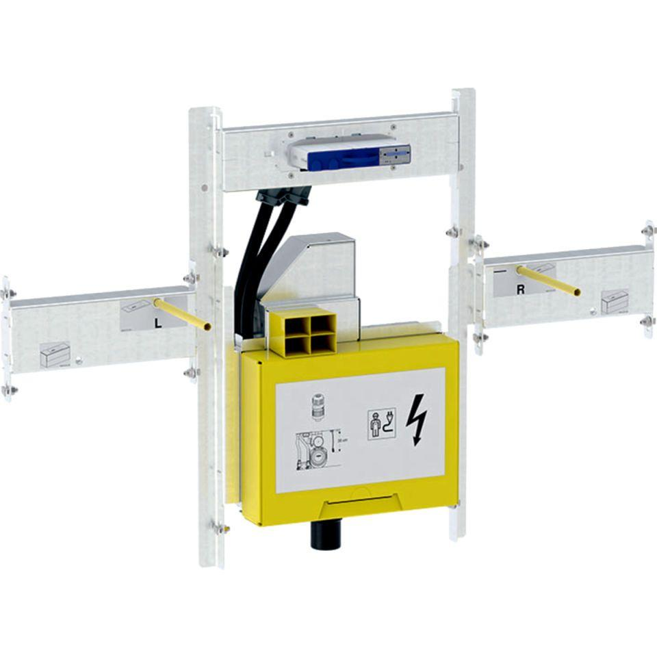

GTIN:

4025416700210

HAN:

461473001